**本周工作：**

1. 画出数据流图、系统框图。

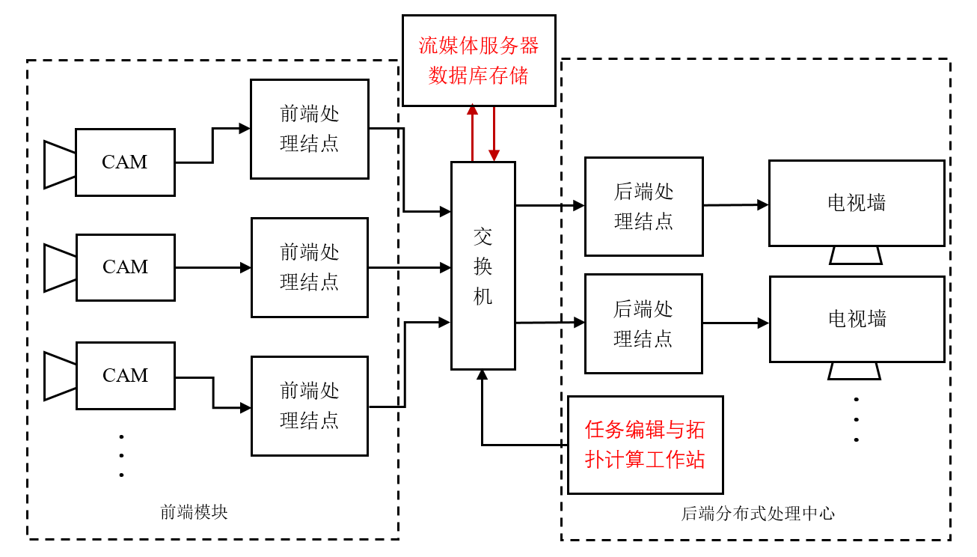

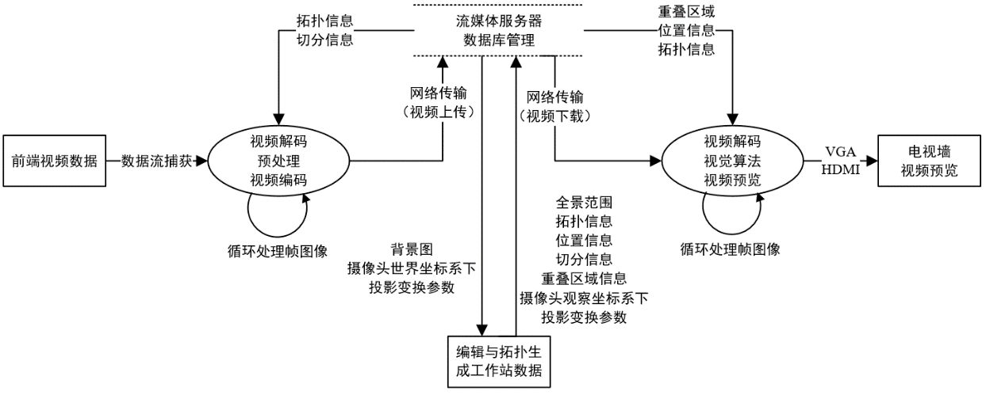



1. 给出一种可行的整体流程。



软件工作流程：

1. 选取背景图

选取数据库中已保存的背景图。

1. 读取摄像头参数

用户在一个固定大小的图片显示框中通过缩放、旋转、平移的方式确定他想观看的全景范围。根据用户确定的全景范围，从数据库取得在此全景范围中的摄像头参数，并描绘出摄像头覆盖的范围。

1. 计算拓扑关系并发送

根据每个摄像头在观察坐标系中的四个点坐标，计算出块的拓扑关系，需注意重叠情况。

1. 节点分类：
   1. 切分节点

投影变换矩阵

切分信息：需要切分的横纵坐标

拓扑信息：切分节点切分后每一块发送到哪一个重组节点

* 1. 重组节点

拓扑信息：本重组节点接受哪几个切分节点发送的视频流

位置信息：切分节点发送的视频流小块在屏幕中的坐标位置

重叠区域信息：切分节点发送的视频流有无重叠区域，重叠区域坐标,与哪些节点重叠









3，学习MFC

Windows 程序结构、用WindowsAPI的Windows程序、消息循环。